**Centro Paula Souza**

**Faculdade de Tecnologia de Votorantim**

Curso de Ciência de Dados para Negócios

**Projeto Integrador I – Compreendendo o Negócio**

**InclusivaMente**

Felipe Matheus

Kelvin Correa

Larissa Costa

Leandra Beraldo

Lucas Gomes

Versão: 1.0 – Out/2024

**Sumário**

**1. NEGÓCIOS E ORGANIZAÇÕES** 1

**1.1 Definição da empresa** 1

**1.1.1 Missão, Visão e Valores** 2

**1.2 Posicionamento da Empresa e Diferencial Competitivo** 3

**1.3 Análise do Mercado Selecionado e Perfil dos Clientes** 3

**1.3.1 Análise do Mercado** 3

**1.3.2 Perfil do Cliente:** 4

**1.4 Análise Swot** 4

**1.4.1** **Pontos fortes + oportunidades externas = estratégias de crescimento** 4

**1.4.2** **Pontos fortes + ameaças externas = estratégias de enfrentamento** 5

**1.4.3** **Pontos fracos + oportunidades = estratégias de melhoria** 6

**1.4.4** **Pontos fracos + ameaças = estratégia de defesa** 7

**Mapeamento de Risco** 8

**2. ALGORITMO E ESTRUTURA DE DADOS** 9

**3. MATEMÁTICA APLICA A CIÊNCIA DE DADOS DA COMPUTAÇÃO** 9

**3.2 Operações de Conjuntos** 10

**4. Comportamento Organizacional em ambiente disruptivo** 10

**4.1 História** 10

**4.2 Perfil Comportamental** 11

**4.3** **Valores** 11

**4.4 Lema da Empresa** 11

**4.5 Código de Ética** 11

**4.6 Pilares da Cultura da Empresa** 12

**4.7 Definição dos Objetivos** 12

**4.7.1 Objetivos Quantitativos** 12

**4.7.2 Objetivos Qualitativos** 13

**5. PROJECT MODEL CANVAS** 13

**Referências** 14

**Projeto Integrador I:**

**Exploração Inicial de Dados para Compreensão do Negócio**

**Fase 1 – Definição da Empresa**

# **1. NEGÓCIOS E ORGANIZAÇÕES**

## **1.1 Definição da empresa**



Figura 1- Logotipo da InclusivaMente  
Fonte: De autoria própria

A InclusivaMente surge como uma iniciativa inovadora e transformadora, com o propósito de democratizar o acesso ao diagnóstico precoce e à intervenção personalizada para o autismo. Em um mundo onde o conhecimento e a tecnologia desempenham papéis fundamentais na sociedade, a InclusivaMente reconhece a importância de conectar famílias e profissionais, utilizando o poder da ciência de dados e da inteligência artificial.

Localizada em Votorantim, a empresa nasceu da necessidade de oferecer a mais famílias o acesso a um diagnóstico precoce e a intervenções baseadas no Método Denver. Com uma missão clara de democratizar esse acesso, a InclusivaMente se dedica a garantir que todas as crianças, independentemente de sua condição socioeconômica, possam receber o suporte adequado para seu pleno desenvolvimento.

A InclusivaMente surgiu para preencher uma lacuna em um mercado promissor e carente, oferecendo não apenas tecnologia, mas uma abordagem humanizada e inclusiva, que coloca o bem-estar das crianças e de suas famílias no centro de suas operações. Ao utilizar inteligência artificial e ciência de dados, a empresa eleva o padrão de atendimento, tornando possível a criação de intervenções cada vez mais precisas e eficazes, sempre respeitando a individualidade de cada criança.

### **1.1.1 Missão, Visão e Valores**

#### **1.1.1.1 Missão**

Apoiar famílias e profissionais na área da saúde com soluções tecnológicas e baseadas em evidências, facilitar o diagnóstico precoce e promover intervenções personalizadas para pessoas neuro-atípicas, para garantir o desenvolvimento pleno de suas habilidades.

#### **1.1.1.2 Visão**

Democratizar o conhecimento sobre transtornos neuro-atípicos e promover a inclusão, conectando pessoas neurodiversas a recursos educativos e profissionais de saúde para que recebam o apoio e compreensão necessários, criando uma sociedade mais informada e inclusiva.

#### **1.1.1.3 Valores**

**Empatia:** Colocar as necessidades das crianças e suas famílias no centro de tudo o que fazemos, com respeito e sensibilidade.

**Inovação:** Utilizar ciência de dados, inteligência artificial e metodologias comprovadas para desenvolver soluções tecnológicas eficazes e acessíveis.

**Colaboração:** Fomentar uma rede de apoio entre pais, terapeutas e especialistas, promovendo o aprendizado mútuo e o desenvolvimento conjunto.

**Inclusão:** Garantir que nossas soluções sejam acessíveis a todos, independentemente de localização ou situação financeira.

**Verdade:** Manter uma comunicação aberta e honesta com todas as partes envolvidas, garantindo confiança e clareza em cada etapa do processo.

## **1.2 Posicionamento da Empresa e Diferencial Competitivo**

A InclusivaMente é uma plataforma inovadora dedicada ao diagnóstico e apoio às pessoas neuro-atípicas. Nossa proposta é descomplicar o acesso à informação e promover a inclusão, oferecendo recursos valiosos para famílias e profissionais.

Mais do que uma simples ferramenta, somos uma plataforma que facilita o diagnóstico precoce e visa garantir o desenvolvimento daqueles que a usam. Acreditamos que cada indivíduo é único e merece um suporte personalizado em sua jornada.

O que nos diferencia é a combinação de tecnologia amigável e conhecimento especializado sobre neurodiversidades, oferecendo uma abordagem acessível e acolhedora. Na InclusivaMente, estamos comprometidos em transformar vidas por meio de informação de qualidade e democratizada.

## **1.3 Análise do Mercado Selecionado e Perfil dos Clientes**

### **1.3.1 Análise do Mercado**

**Aumento na Prevalência de Neuroatipicidade:** Segundo o CDC (Centers for Disease Control and Prevention), aproximadamente 1 em cada 36 crianças nos EUA é diagnosticada com Transtorno do Espectro Autista (TEA). Este número tem aumentado consistentemente ao longo dos anos. Com o aumento nas taxas de diagnóstico, a demanda por métodos eficazes de intervenção precoce, como o Método Denver, é maior do que nunca. A sua empresa pode ajudar a atender essa necessidade crescente.

**Eficácia do Método Denver:** Estudos mostram que o Método Denver pode melhorar significativamente as habilidades cognitivas, linguísticas e sociais em crianças neuro-atípicas, especialmente quando a intervenção é iniciada precocemente (antes dos 3-4 anos de idade).

**Lacunas no Acesso à Intervenção Precoce:** Um relatório da Organização Mundial da Saúde (OMS) indica que muitas crianças neuro-atípicas, especialmente em países em desenvolvimento, têm acesso limitado a diagnósticos e intervenções adequadas.

**Crescimento do Mercado de IA na Saúde:** O mercado global de inteligência artificial na saúde está projetado para crescer a uma taxa composta anual de 41,5% entre 2023 e 2030, de acordo com a Grand View Research. A aplicação de IA em diagnósticos e intervenções terapêuticas para neuro-atípicos está alinhada com uma das tendências mais fortes na tecnologia de saúde, criando oportunidades para inovação e liderança de mercado.

**Necessidade de Soluções Personalizadas:** Pesquisas indicam que abordagens terapêuticas personalizadas têm maior sucesso em alcançar resultados positivos em crianças neuro-atípicas, devido à natureza altamente variada do espectro. A capacidade de utilizar ciência de dados e IA para personalizar intervenções e recomendações faz com que a empresa possa oferecer um serviço mais eficaz, adaptado às necessidades únicas de cada criança.

### **1.3.2 Perfil do Cliente:**

O perfil do cliente da InclusivaMente pode ser descrito como:

**Pais e responsáveis:** São famílias que têm filhos diagnosticados ou com suspeita de neurodivergência e estão em busca de informações, recursos e ferramentas para apoiar o desenvolvimento dos seus filhos.

**Profissionais da saúde e educação:** Este grupo inclui psicólogos, terapeutas ocupacionais, fonoaudiólogos, pedagogos e educadores que trabalham diretamente com crianças neuro-atípicas.

## **1.4 Análise Swot**

### **Pontos fortes + oportunidades externas = estratégias de crescimento**

1. **Conteúdo especializado:**

* Informações baseadas em pesquisa e especialistas na área.
* Aumento da demanda por informações especializadas sobre o TEA.
* Importância da precisão e da atualização das informações.

1. **Acessibilidade:**

* Disponibilidade de informações em dispositivos móveis.
* Facilidade de acesso a conteúdo relevantes.
* Importância da acessibilidade para diferentes públicos.

1. **Interatividade:**

* Uso de fóruns e quizzes para engajar usuários e promover a troca de experiências.
* Programas como "usuário do mês" para reconhecer contribuições e engajamento.
* Criação de redes que promovam suporte entre pessoas com TEA e suas famílias.

### **Pontos fortes + ameaças externas = estratégias de enfrentamento**

1. **Conteúdo especializado:**

* Informações baseadas em pesquisa e especialistas na área.
* Falta de confiança dos usuários em relação ao conteúdo pode levar à baixa adesão e engajamento.
* Necessidade de focar na transparência e validação do conteúdo, citando fontes confiáveis.
* **Meta**: 100% do conteúdo com fontes verificadas até o final do ano

1. **Acessibilidade:**

* Disponibilidade de informações em dispositivos móveis, facilitando o acesso.
* Concorrência de aplicativos com funcionalidades superiores pode dificultar a fidelização.
* Expectativa de experiências personalizadas e eficientes por parte dos consumidores.
* Meta: 60% da plataforma com conteúdo acessível em até "3 cliques" nos próximos 6 meses.

1. **Interatividade:**

* Uso de recursos interativos (fóruns, quizzes) para engajar usuários e promover a troca de experiências.
* Risco de diminuição do engajamento sem um fluxo constante de novos conteúdos.
* Implementação de um ciclo contínuo de inovação, como webinars e grupos de discussão.
* Meta: Realizar pelo menos um evento online ou presencial a cada 3 meses durante 1 ano.

### **Pontos fracos + oportunidades = estratégias de melhoria**

1. **Dependência de Conteúdo Atualizado:**

* Importância: Tornar-se uma referência no setor através da constante atualização de conteúdo.
* Benefícios: Mantém o público engajado, oferece valor contínuo e aumenta a confiança e lealdade dos clientes.
* Oportunidade de Credibilidade: Empresas que se destacam em informações sobre TEA tendem a ganhar mais credibilidade.
* Solução: Criar uma base de dados dinâmica para atualização constante de informações.
* Meta: Ter pelo menos 01 data lake em até 01 ano.

1. **Falta de Reconhecimento de Marca:**

* Oportunidade: Aumentar a visibilidade no mercado de TEA e construir uma marca forte e única.
* Crescimento da Demanda: Aumento da procura por informações sobre autismo, conforme dados do CDC.
* Estratégia: Fortalecer a identidade e presença da marca por meio de campanhas de marketing que destacam a missão e valores.
* Engajamento Social: Estabelecer presença ativa nas redes sociais e interagir com a comunidade.
* Meta: Conter pelo menos 50% de conteúdos destacando a missão e valores da empresa até o final do ano.

1. **Recursos Limitados:**

* Desafio: Orçamento restrito para marketing e desenvolvimento.
* Oportunidade: Utilizar estratégias criativas e eficientes, como marketing digital gratuito e parcerias estratégicas.
* Acessibilidade das Ferramentas: Ferramentas de marketing digital, como redes sociais e blogs, permitem alcançar um público amplo com baixo custo.
* Estratégia: Identificar influenciadores ou especialistas na área de TEA para ajudar na divulgação.
* Meta: Estabelecer parcerias com no mínimo 03 influenciadores em até 06 meses para divulgação da marca.

### **Pontos fracos + ameaças = estratégia de defesa**

1. **Dependência de Conteúdo Atualizado:**

* Importância: Tornar-se uma referência no setor através da constante atualização de conteúdo.
* Benefícios: Mantém o público engajado, oferece valor contínuo e aumenta a confiança e lealdade dos clientes.
* Oportunidade de Credibilidade: Empresas que se destacam em informações sobre TEA tendem a ganhar mais credibilidade.
* Solução: Criar uma base de dados dinâmica para atualização constante de informações.
* Meta: Ter pelo menos 01 data lake em até 01 ano.

1. **Falta de Reconhecimento de Marca:**

* Oportunidade: Aumentar a visibilidade no mercado de TEA e construir uma marca forte e única.
* Crescimento da Demanda: Aumento da procura por informações sobre autismo, conforme dados do CDC.
* Estratégia: Fortalecer a identidade e presença da marca por meio de campanhas de marketing que destacam a missão e valores.
* Engajamento Social: Estabelecer presença ativa nas redes sociais e interagir com a comunidade.
* Meta: Conter pelo menos 50% de conteúdos destacando a missão e valores da empresa até o final do ano.

1. **Recursos Limitados:**

* Desafio: Orçamento restrito para marketing e desenvolvimento.
* Oportunidade: Utilizar estratégias criativas e eficientes, como marketing digital gratuito e parcerias estratégicas.
* Acessibilidade das Ferramentas: Ferramentas de marketing digital, como redes sociais e blogs, permitem alcançar um público amplo com baixo custo.
* Estratégia: Identificar influenciadores ou especialistas na área de TEA para ajudar na divulgação.
* Meta: Estabelecer parcerias com no mínimo 03 influenciadores em até 06 meses para divulgação da marca.

### **Mapeamento de Risco**

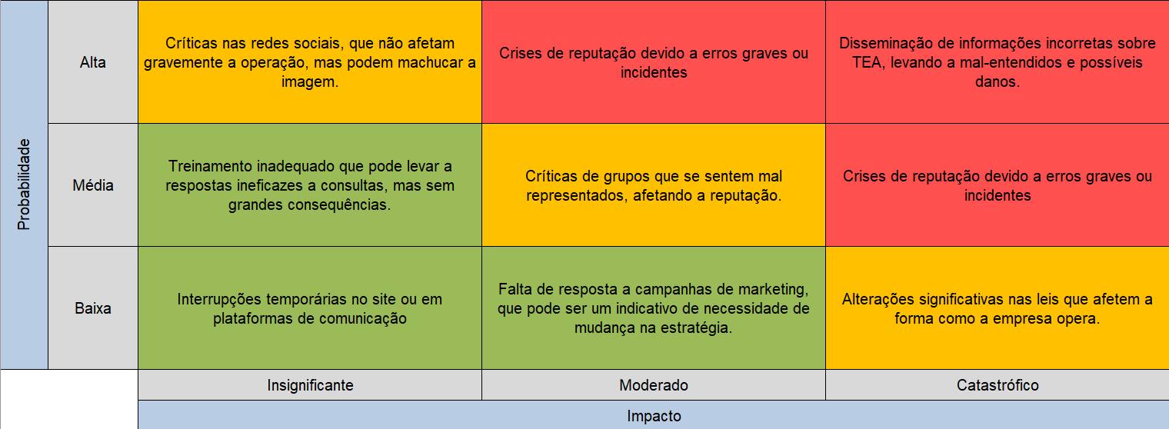

# **2. ALGORITMO E ESTRUTURA DE DADOS**

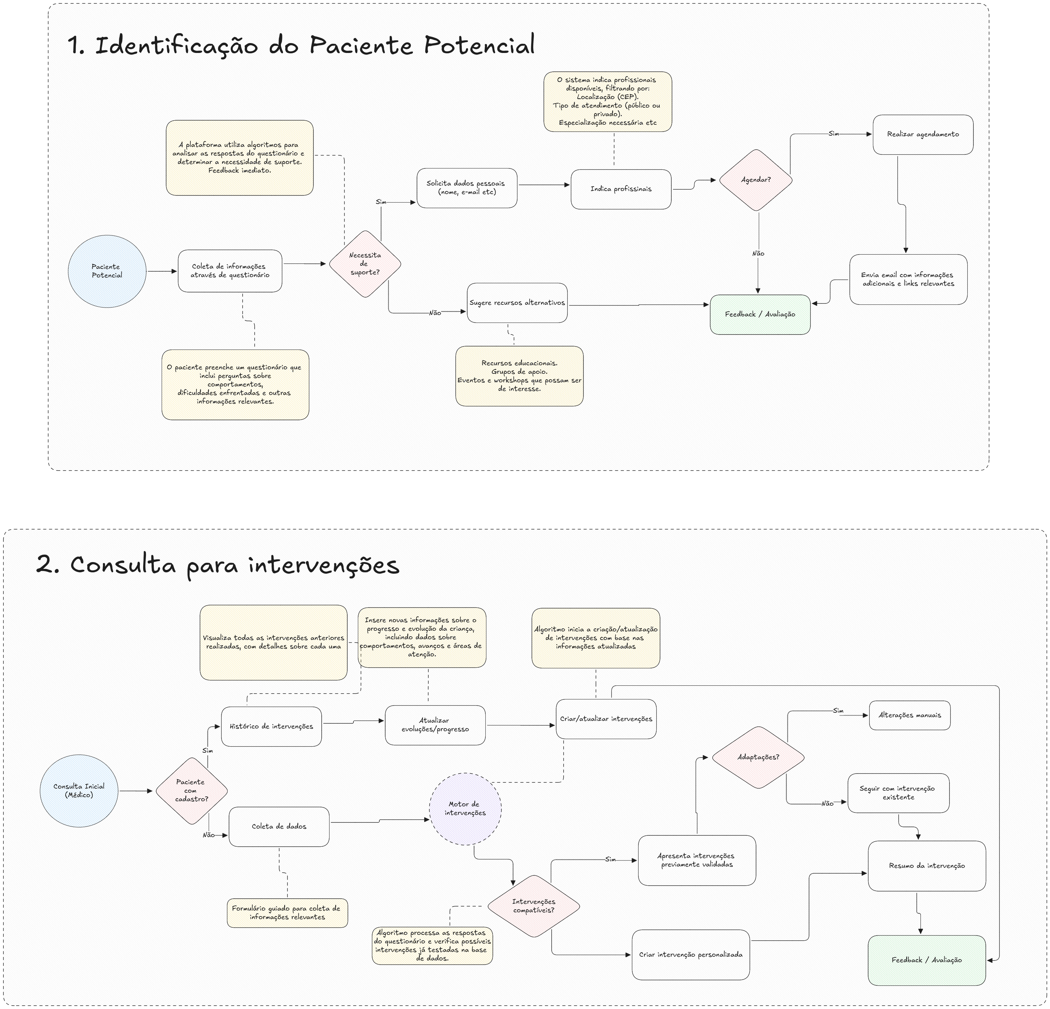

# **3. MATEMÁTICA APLICA A CIÊNCIA DE DADOS DA COMPUTAÇÃO**

Podemos aplicar conceitos de conjuntos para descrever diferentes características e segmentos da empresa InclusivaMente:

**Conjuntos de Famílias e Profissionais:** Podemos definir o conjunto de famílias e profissionais que utilizam as soluções da InclusivaMente. Esse conjunto pode ser segmentado em subconjuntos, como famílias com crianças neuro-atípicas e profissionais da área de saúde.

**Conjuntos de Soluções Tecnológicas**: A InclusivaMente tem um conjunto de soluções tecnológicas, organizadas em categorias como plataformas de suporte para diagnóstico, ferramentas de acompanhamento de desenvolvimento e serviços de análise de dados.

**Conjuntos de Feedback:** Os feedbacks fornecidos pelas famílias e profissionais podem ser organizados em conjuntos, separando por serviços ou métodos específicos. Isso ajuda a monitorar a satisfação e identificar melhorias contínuas.

## **3.2 Operações de Conjuntos**

**União de Conjuntos:** A união dos conjuntos de famílias que utilizam ferramentas de acompanhamento de desenvolvimento e os profissionais que fornecem suporte através da plataforma. Isso cria um ecossistema completo de apoio para as crianças.

**Interseção de Famílias e Profissionais:** A interseção entre o conjunto de famílias e o conjunto de profissionais que utilizam as soluções da InclusivaMente representa aqueles casos em que ambos estão engajados em acompanhar o desenvolvimento de uma mesma criança. Isso indica uma colaboração ativa entre as partes, facilitando um acompanhamento mais completo e personalizado para as crianças neuro-atípicas

**Diferença de Conjuntos:** A diferença entre os profissionais que utilizam ferramentas de diagnóstico e aqueles que utilizam acompanhamento de desenvolvimento, revelando os diferentes focos de atuação dos usuários.

**Produto Cartesiano de Conjuntos:** Podemos analisar todas as possíveis combinações de famílias com as ferramentas disponíveis. Cada elemento do produto cartesiano representa uma família específica utilizando uma solução específica, o que permite identificar padrões de uso e direcionar recomendações personalizadas.

# **4. Comportamento Organizacional em ambiente disruptivo**

## **4.1 História**

A InclusivaMente surgiu quando um dos fundadores notou comportamentos atípicos em seu filho e, ao buscar informações sobre o Transtorno do Espectro Autista (TEA), encontrou dificuldade em obter orientação clara e precisa, o que trouxe frustração e preocupações. A empresa foi criada para oferecer suporte mais eficaz e acessível a outras famílias que enfrentam desafios semelhantes.

## **4.2 Perfil Comportamental**

* **Empático:** Compreende e sente as emoções dos outros, ouvindo atentamente e validando suas experiências, o que cria conexões significativas.
* **Complacente:** Busca agradar os outros, muitas vezes sacrificando suas próprias necessidades para manter a harmonia, evitando conflitos.
* **Curioso**: Forte desejo de aprender e explorar, fazendo perguntas e buscando novas experiências, o que estimula a criatividade e o crescimento.

## **Valores**

* **Empatia:** Colocar as necessidades das crianças e suas famílias no centro de tudo o que fazemos, com respeito e sensibilidade.
* **Inovação**: Utilizar ciência de dados, inteligência artificial e metodologias comprovadas para desenvolver soluções tecnológicas eficazes e acessíveis.
* **Colaboração**: Fomentar uma rede de apoio entre pais, terapeutas e especialistas, promovendo o aprendizado mútuo e o desenvolvimento conjunto.
* **Inclusão**: Garantir que nossas soluções sejam acessíveis a todos, independentemente de localização ou situação financeira.
* **Verdade**: Manter uma comunicação aberta e honesta com todas as partes envolvidas, garantindo confiança e clareza em cada etapa do processo.

## **4.4 Lema da Empresa**

Dados que conectam, vidas que transformam

## **4.5 Código de Ética**

* **Respeito à Diversidade:** Valorizamos a individualidade e as diferenças de cada criança, família e profissional. Promovemos uma cultura inclusiva e livre de qualquer forma de discriminação, respeitando todas as formas de neurodiversidade e as necessidades únicas de cada pessoa.
* **Compromisso com a Transparência:** Agimos com clareza, honestidade e integridade em todas as interações com clientes, parceiros e colaboradores. Asseguramos que nossas soluções tecnológicas e os dados compartilhados sejam tratados com total transparência, mantendo a confiança de quem nos procura.
* **Privacidade e Proteção de Dados:** Priorizamos a confidencialidade e a segurança das informações de nossos usuários. Cumprimos rigorosamente as legislações vigentes de proteção de dados, garantindo que todas as informações pessoais sejam tratadas de forma segura e ética.
* **Combate à Discriminação e ao Assédio:** Repudiamos qualquer forma de discriminação, assédio ou abuso. Criamos um ambiente seguro e respeitoso para todos, promovendo a igualdade de oportunidades e garantindo que todas as pessoas, sejam clientes, colaboradores ou parceiros, sejam tratadas com dignidade e respeito.
* **Responsabilidade Social:** Nosso compromisso é democratizar o acesso a recursos de apoio para crianças neuro-atípicas, trabalhando para que famílias de diferentes contextos socioeconômicos tenham acesso às nossas soluções. Atuamos de forma ética, com a missão de gerar impacto social positivo e melhorar a vida de todos os que dependem de nossos serviços.

## **4.6 Pilares da Cultura da Empresa**

1. **Empatia**

* Cultivamos uma cultura de compreensão e conexão, ouvindo atentamente as necessidades e emoções de nossos clientes e colaboradores para criar um ambiente de apoio.

1. **Complacência Proativa**

* Priorizamos a satisfação do cliente, adaptando-nos às suas necessidades e promovendo harmonia nas relações, enquanto buscamos um equilíbrio saudável entre colaboração e assertividade.

1. **Curiosidade**

* Incentivamos a busca contínua por conhecimento e inovação, estimulando a exploração de novas ideias e abordagens que impulsionam o crescimento e a criatividade em nossos processos.

## **4.7 Definição dos Objetivos**

### **4.7.1 Objetivos Quantitativos**

1. **Aumento da Satisfação do Cliente**

* Atingir uma taxa de satisfação de 90% em pesquisas de feedback até o final do ano.

1. **Retenção de Talentos**

* Reduzir a taxa de rotatividade de funcionários para menos de 10% ao ano.

1. **Capacitação e Desenvolvimento**

* Garantir que 80% dos colaboradores participem de pelo menos duas iniciativas de treinamento ou desenvolvimento profissional anualmente.

### **4.7.2 Objetivos Qualitativos**

1. **Promoção de um Ambiente Inclusivo**

* Criar um espaço onde todos os colaboradores se sintam valorizados e ouvidos, promovendo diversidade e inclusão em todas as práticas da empresa.

1. **Fomento à Inovação**

* Estabelecer uma cultura que encoraje a experimentação e a troca de ideias, permitindo que os colaboradores se sintam seguros para propor soluções criativas.

1. **Fortalecimento da Colaboração**

* Incentivar uma comunicação aberta e o trabalho em equipe, onde a empatia e a compreensão sejam fundamentais nas interações diárias, criando um clima organizacional positivo.

# **5. PROJECT MODEL CANVAS**

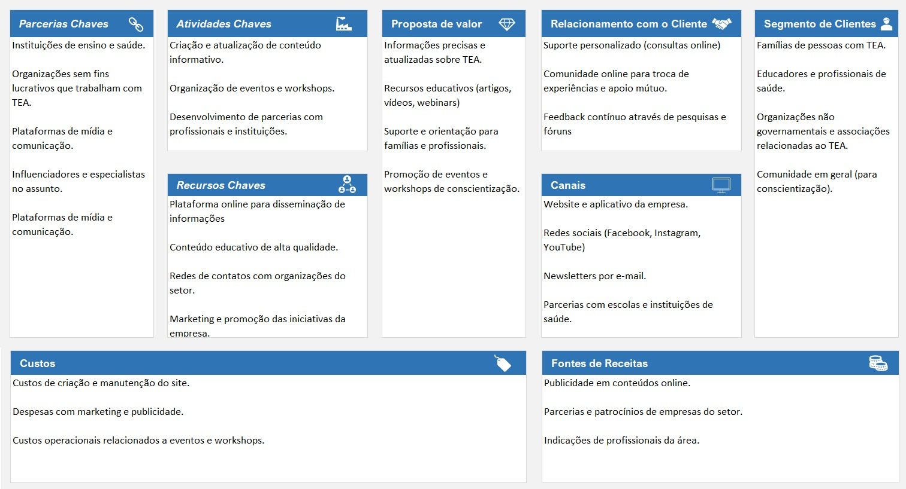

# **Referências**

CDC. Prevalence of Autism Spectrum Disorder Among Children Aged 4 Years — Autism and Developmental Disabilities Monitoring Network, 2020. 2023. Disponível em: <https://www.cdc.gov/mmwr/volumes/72/su/pdfs/su7201a1-H.pdf>. Acesso em: 09 set. 2024.

MARKETSANDMARKETS. Artificial Intelligence in Healthcare Market by Technology, Offering, End-User, Application, and Region - Global Forecast to 2030. 2023. Disponível em: https://www.marketsandmarkets.com/Market-Reports/artificial-intelligence-healthcare-market-54679320.html. Acesso em: 12 set. 2024.

**Vídeo**

https://www.canva.com/design/DAGRtpLw5UM/AUL86WhiJteQbB3todgTDg/view